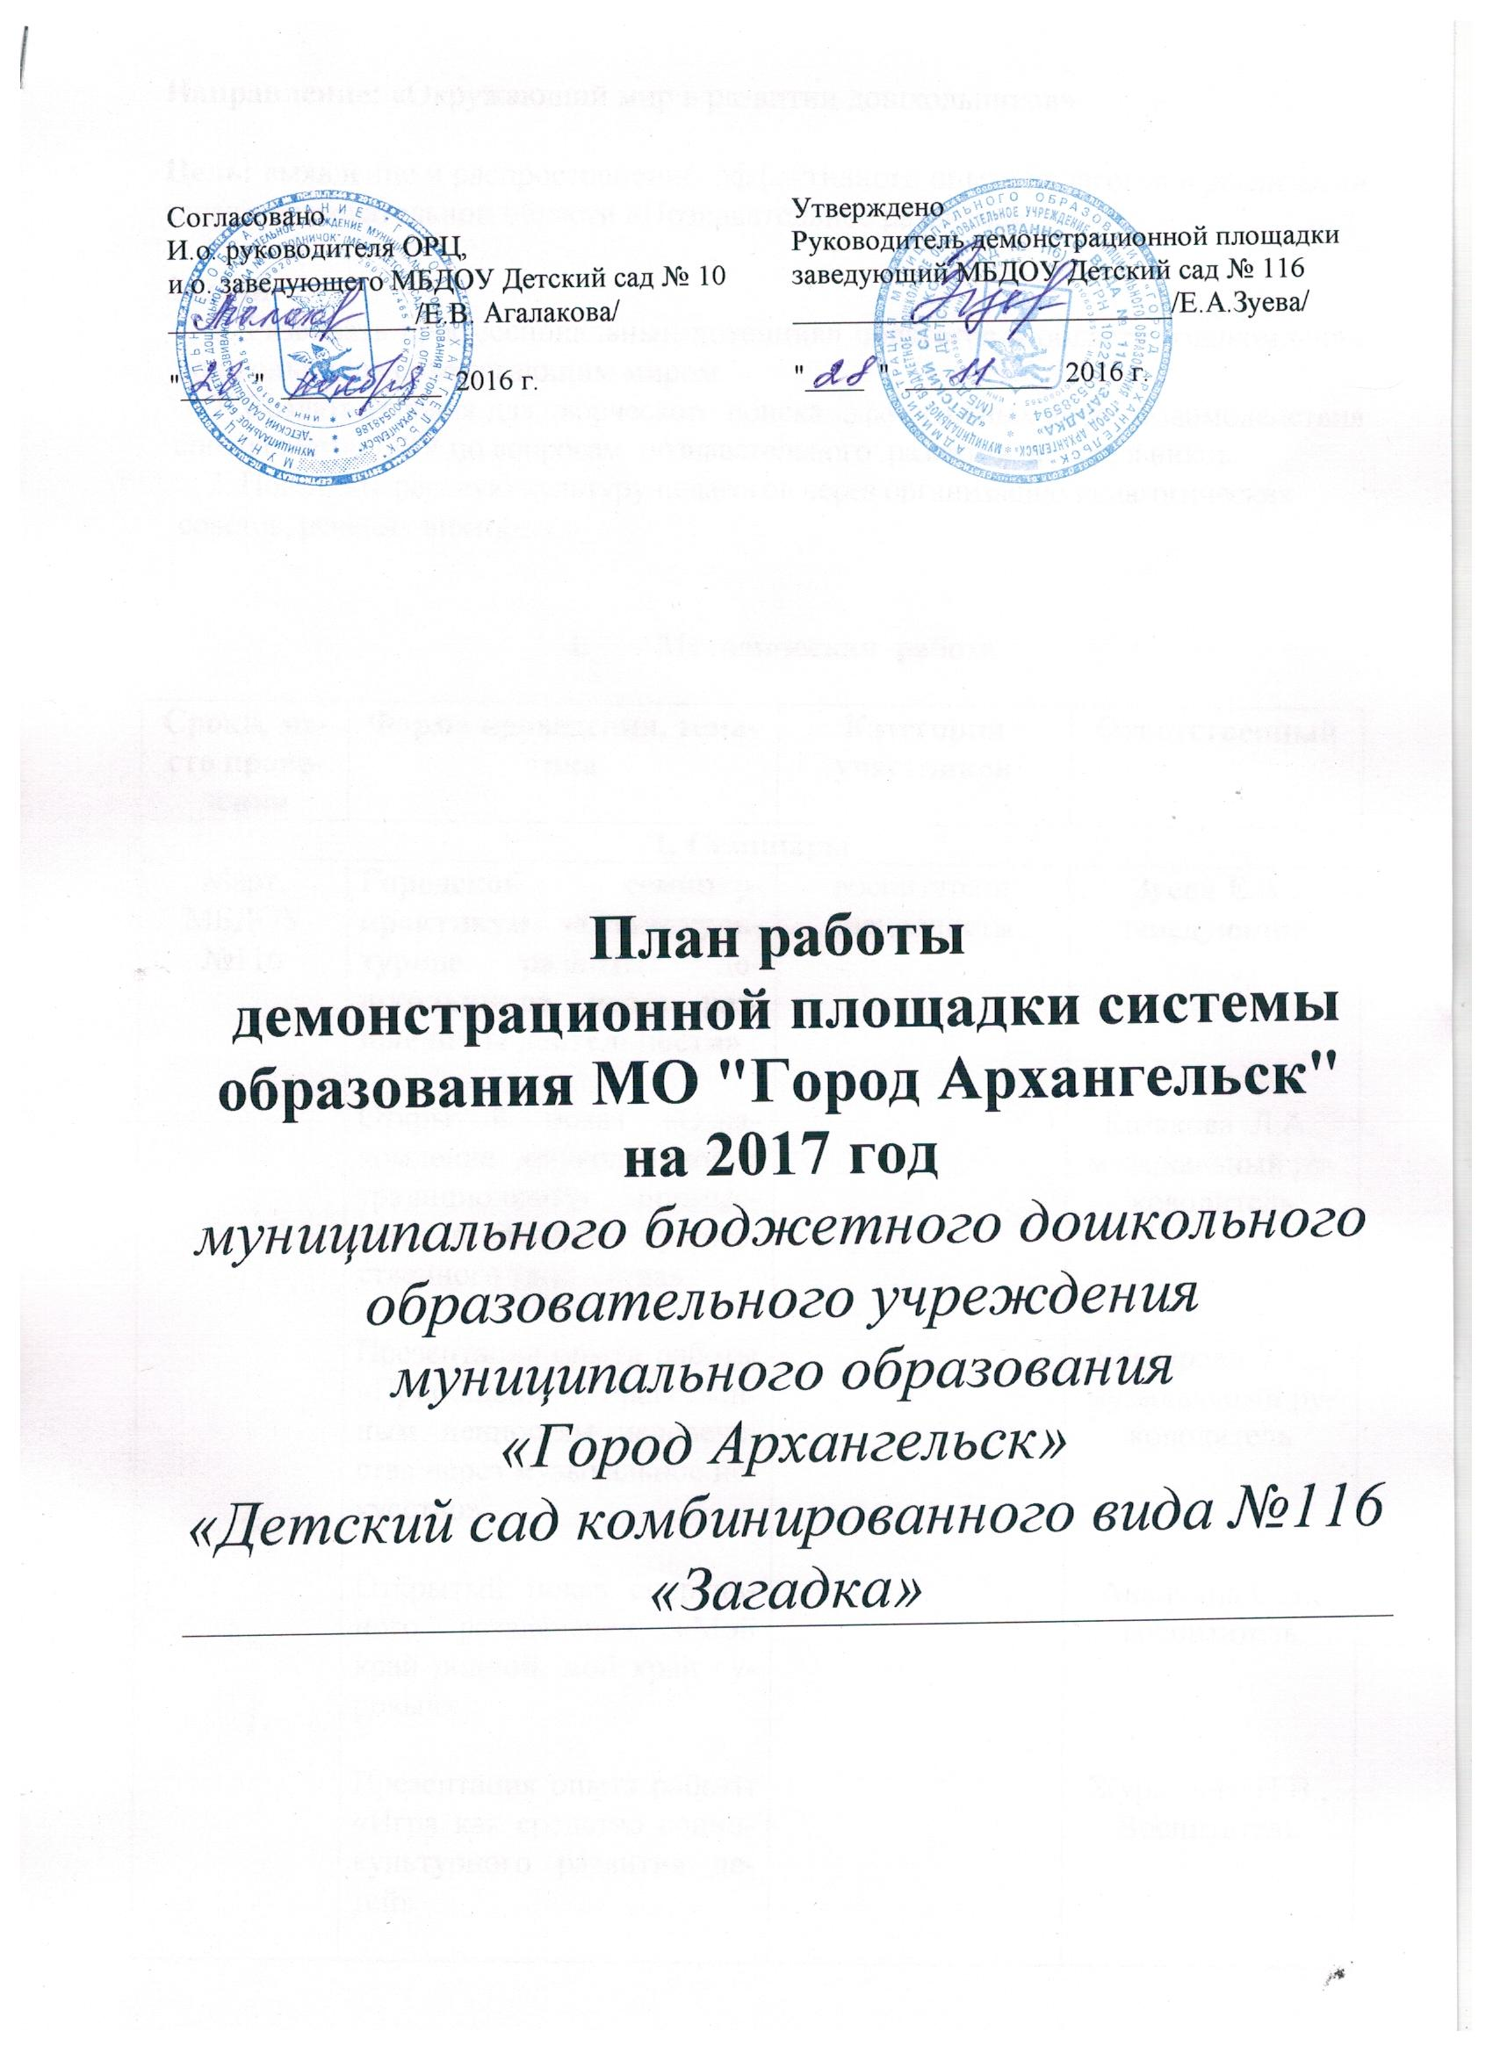

Направление: «Окружающий мир в развитии дошкольников»

Цель: выявление и распространение эффективного опыта педагогов в реализации задач образовательной области «Познавательное развитие»

Задачи:
1. Развивать профессиональный потенциал педагогов в области ознакомления дошкольников с окружающим миром.
2. Создать условия для творческого поиска эффективных форм взаимодействия специалистов ДОУ по вопросам познавательного развития дошкольников.
3. Повышать речевую культуру педагогов через организацию педагогических
советов, речевых викторин.

- Методическая работа

Сроки, место проведения | Форма проведения, тематика | Категория участников | Ответственный
1. Семинары
Март,  МБДОУ №116 | Городской семинар-практикум «Социокультурное развитие дошкольников через разные виды деятельности»  Открытый показ «Ознакомление дошкольников с традиционными промыслами в процессе художественного творчества»  Открытый показ «Ознакомление дошкольников с семейными традициями посредством музыкального фольклора»  Открытый показ спортивного развлечения «Мой край родной, мой край суровый»  Презентация опыта работы «Игра как средство социокультурного развития детей»  Презентация опыта работы «Знакомим с окружающим миром посредством психогимнастики» | воспитатели  специалисты | Зуева Е.А.,  заведующий  Казакова Л.А.,  музыкальный руководитель  Елизарова Л.Г..,  музыкальный руководитель  Ананьина Е.Н.,  воспитатель  Журавлева Н.В.,  Воспитатель  Ожогова К.К.,  педагог - психолог
2. Другие формы работы

Февраль,  МБДОУ №116 | Панорама опыта «Развитие человека в истории и культуре»  Открытый показ «Откуда книга пришла?»  Открытый показ «Семь чудес света»  Открытый показ «Развитие человека: от древности до современности»  Презентация проекта «Семейное наследие» | воспитатели  специалисты | Афтанас С.В.,  зам. зав. по УВР  Томчук Е.В.,  воспитатель  Елизарова И.В.,  воспитатель  Полякова О.В.,  воспитатель  Сергунина Т.Н.,  воспитатель
Апрель,  МБДОУ  №116 | Панорама опыта «Воспитание основ экологической культуры дошкольников»  Открытый показ «Земля – наш общий дом»  Открытый показ «Первоцветы.Лекарственные цветы»  Открытый показ «Редкие животные в красной книге»  Презентация опыта работы «Экологическая игра как средство развития дошкольников»» | воспитатели,  специалисты | Афтанас С.В.,  зам. зав. по УВР  Шаньгина О.М.,  воспитатель  Копеина Е.В.,  воспитатель  Ананьина Е.Н.,  воспитатель  Мельникова Е.В.,  воспитатель
Ноябрь,  МБДОУ  №116 | Экологический турнир (с участием воспитанников МБДОУ округа) | воспитатели  специалисты | Афтанас С.В.,  зам. зав. по УВР

II. Разработка инструктивно-методических материалов

Октябрь  МБДОУ №116 | Разработка положения об организации и проведении «Вопрос на засыпку» ( с участием педагогов округа) | Афтанас С.В., зам.зав. по УВР

III. Редакционно-издательская деятельность

Сроки | Тема | Ответственный
Февраль,  2016 | Буклет по теме «Решение речевых задач посредством дидактических игр» | Афтанас С.В.,  зам. зав. по УВР
Май,  2016 | Информационный бюллетень «Эффективные формы работы в области речевого развития дошкольников» | Афтанас С.В.,  зам. зав. по УВР
Ноябрь МБДОУ №116 | Выпуск информационного бюллетеня Майская горка «Дела воспитательные»№ 8 | Афтанас С.В.,  зам. зав. по УВР

IV. Обеспечение информационной открытости деятельности структурного элемента

Сроки | Размещение/ обновление информации | Ответственный
Своевременно, согласно положению о ДП | Обновление раздела «Демонстрационная площадка» по направлению «Речевое развитие» на официальном сайте МБДОУ Детский сад № 116 | Зуева Е.А.,  заведующий
ФОРМА 2 (План работы БУ)

Согласовано  Руководитель ОРЦ,  директор МБОУ СШ № /  заведующий МБДОУ Детский сад №  ___________________ /Ф.И.О./  "____ " ___________ 2015 г. | Утверждено  Руководитель базового учреждения,  директор МБОУ СШ № /  заведующий МБДОУ Детский сад №  ___________________ /Ф.И.О./  "____ " __________ 2015 г.

План работы БУ на 2016 год руководитель БУ
в срок до 01 октября предоставляет руководителю ОРЦ

План работы
базового учреждения системы
образования МО "Город Архангельск"
на 2016 год
(полное наименование ОО)

Направление:

Цель:

Задачи:

- Методическая работа

Сроки, место проведения | Форма проведения, тематика | Категория участников | Ответственный
1. Семинары
2. Другие формы работы (конкурсы, конференции и др.)

II. Разработка инструктивно-методических материалов

Сроки | Тема | Ответственный

III. Редакционно-издательская деятельность

Сроки | Тема | Ответственный

IV. Обеспечение информационной открытости деятельности структурного элемента

Сроки | Размещение/ обновление информации | Ответственный

ФОРМА 3 (План работы ОпУ)

Согласовано  Заместитель директора департамента  образования мэрии города Архангельска  ___________________Н.И. Коптяева  "____ " ___________ 2015 г. | Утверждено  Руководитель опорного учреждения,  директор МБОУ СШ № /  заведующий МБДОУ Детский сад №  ___________________ /Ф.И.О./  "____ " __________ 2015 г.

План работы ОпУ на 2016 год руководитель ОпУ
предоставляет в департамент образования до 15 октября 2015
(ДО -Матвеевой Ю.Н., 607-505,
ОО, ОДО -Беспоясовой М.Н., 607-319)
Городские мероприятия выделить жирным шрифтом!!!

План работы
опорного учреждения системы
образования МО "Город Архангельск"
на 2016 год
(полное наименование ОО)

Направление:

Тема:

Цель:

Задачи:

- Методическая работа

Сроки, место проведения | Форма проведения, тематика | Категория участников | Ответственный
1. Семинары
2. Другие формы работы (конкурсы, конференции и др.)

II. Разработка инструктивно-методических материалов

Сроки | Тема | Ответственный

III. Редакционно-издательская деятельность

Сроки | Тема | Ответственный

IV. Обеспечение информационной открытости деятельности структурного элемента

Сроки | Размещение/ обновление информации | Ответственный

ФОРМА 4 (План работы ОРЦ)

Согласовано  Заместитель директора департамента  образования мэрии города Архангельска  ___________________Н.И. Коптяева  "____" ____________2015 г. | Утверждено  Руководитель ОРЦ  территориального округа __________  директор МБОУ СШ № /  заведующий МБДОУ Детский сад №  ___________________ /Ф.И.О./  "____ " ____________ 2015 г.

План работы ОРЦ на 2016 год руководитель ОРЦ
предоставляет до 15 октября 2015 года
в департамент образования (ДО - Матвеевой Ю.Н., 607-505, ОО, ОДО - Беспоясовой М.Н., 607-319)
Городские мероприятия выделить жирным шрифтом!!!

План работы
окружного ресурсного центра
(полное название учреждения)
(название округа)
территориального округа
системы образования
МО "Город Архангельск"
на 2016 год

Цель:

Задачи:

- Организационно-управленческая деятельность
1. Совещания с руководителями образовательных организаций ОРЦ
№ | Тематика | Сроки  проведения | Ответственный  (Ф.И.О., должность)

2. Методические советы
№ | Тематика | Сроки  проведения | Ответственные

- Методическая работа
1. Мероприятия для руководящих, педагогических и иных работников образовательных организаций
Работа базовых учреждений системы образования
МО "Город Архангельск":
Сроки, место проведения | Форма проведения, тематика | Категория участников | Ответственный
Работа демонстрационных площадок
системы образования МО "Город Архангельск":
Сроки, место проведения | Форма проведения, тематика | Категория участников | Ответственный
Методическая работа ОРЦ:
МО педагогов
МО для …
Тема:
Цель:
Задачи:
1.
2.
3.
Руководитель: Ф.И.О. (полностью), должность, квалификационная категория
Сроки, место проведения | Форма проведения, тематика | Категория участников | Ответственный

2. Разработка нормативно-правовых и инструктивно-методических
материалов
ОРЦ
Сроки | Тема | Ответственный
Базовые учреждения
Сроки | Тема | Ответственный

3. Редакционно-издательская деятельность
ОРЦ
Сроки | Тема | Ответственный
Базовые учреждения
Сроки | Тема | Ответственный
Демонстрационные площадки
Сроки | Тема | Ответственный

IV. Обеспечение информационной открытости деятельности структурного элемента
ОРЦ
Сроки | Размещение/ обновление информации | Ответственный
Базовые учреждения
Сроки | Размещение/ обновление информации | Ответственный
Демонстрационные площадки
Сроки | Размещение/ обновление информации | Ответственный

V. Окружные, городские мероприятия

Сроки | Содержание деятельности | Ответственный

